TD 11 – ÉCRIRE AUX CYCLES 2 ET 3

Entrée en matière

On peut proposer aux étudiants la consigne suivante :
- Rédigez une lettre adressée au ministre de l’Éducation nationale. Vous y formulerez une proposition pour l’amélioration de la formation ou de l’exercice du métier. (10 minutes.)
- Par quelles étapes êtes-vous passés avant d’aboutir à la version finale de votre écrit ?
- Quelles étaient les contraintes à respecter, les savoirs mobilisés ?
Lecture de quelques productions, mise en commun. Ce qui importe ici, c’est évidemment l’activité méta qui permet de mettre en lumière la complexité du processus.
Embrayer avec le schéma de Hayes et Flower, à expliquer, et sa traduction didactique en relation avec les programmes (voir diaporama).

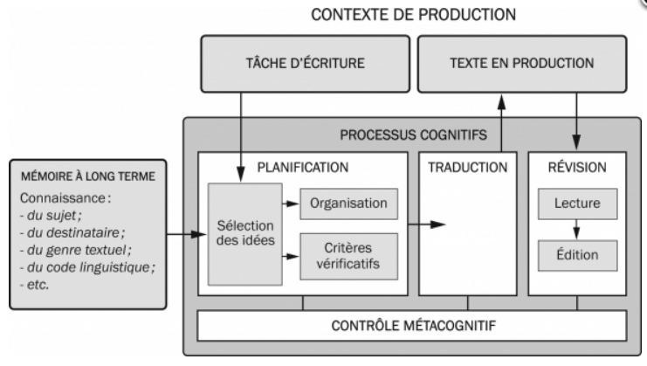

Du côté des programmes

Rapide synthèse pour signaler l’essentiel (voir diaporama).
Gammes et projets d’écriture.

Exercice

Voir fichiers pour le sujet et son corrigé.

Enseigner l’écriture à l’école : différents modèles

Il s’agit de faire un point rapide de didactique historique. On peut solliciter les anciens de Licence, qui ont travaillé sur le sujet en L3 :
- le modèle de la rédaction-composition (modèle dit « traditionnel ») ;
- le modèle de l’expression écrite ;
- le modèle de l’évaluation critériée.
Il faut y ajouter un modèle émergent : modèle du sujet écrivant (qui s’efforce de concilier une didactique critériée des apprentissages de l’écriture avec l’activité réelle du scripteur).
Trois logiques à combiner :
- un enseignement centré sur le produit fini (construction du rapport aux normes) ;
- un enseignement centré sur le processus rédactionnel (comment faire ?) ;
- un enseignement qui prend en compte l’activité du sujet lecteur-scripteur.

Vers l’essai

Voir le fichier « Textes sur l’écriture ».

